oving1.R

Kasper

2021-09-13

**Del 2:**

#Les in krabbedate  
library("readxl")  
krabber <- read_excel("krabbe.xlsx")  
  
#Kontigenstabell krabber  
telling <- table(krabber$Gender, krabber$Location)  
  
#Stolpediagram krabber  
barplot(  
 telling, beside = TRUE, main = "Krabbetelling", sub = "Krabbetelling", legend = c("f", "m")  
 )

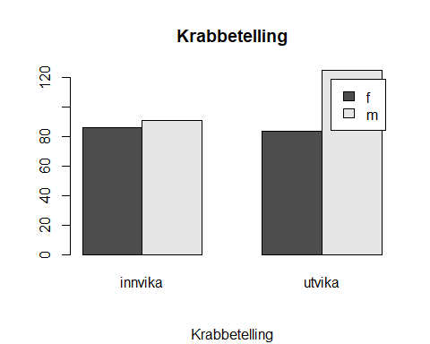

#Konstruere krabbeM og krabbeF vektor  
Gender <- krabber$Gender  
Size <- krabber$Size  
TypeM <- Gender == "m"  
krabbeM <- Size[TypeM]  
TypeF <- Gender == "f"  
krabbeF <- Size[TypeF]  
  
#Kvantitativ oppsummering av data  
summary(krabbeM)

## Min. 1st Qu. Median Mean 3rd Qu. Max.   
## 0.6378 1.1565 1.4134 1.8077 1.8469 6.6659

summary(krabbeF)

## Min. 1st Qu. Median Mean 3rd Qu. Max.   
## 0.6675 1.1193 1.4997 1.8728 2.2506 6.3114

#Kvantitativ oppsummering av data i mm  
krabbeM.mm <- krabbeM * 10  
summary(krabbeM.mm)

## Min. 1st Qu. Median Mean 3rd Qu. Max.   
## 6.378 11.565 14.134 18.077 18.469 66.659

# Skalert Histogram  
hist(krabbeM, freq = FALSE, breaks = 10, main = "Hanner")

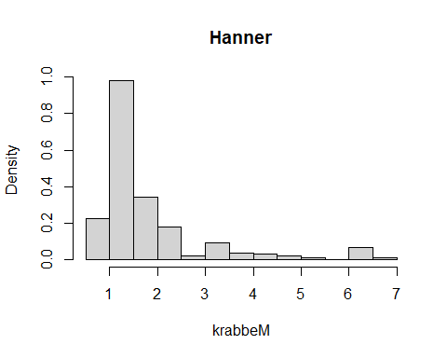

hist(krabbeF, freq = FALSE, breaks = 10, main = "Hunner")

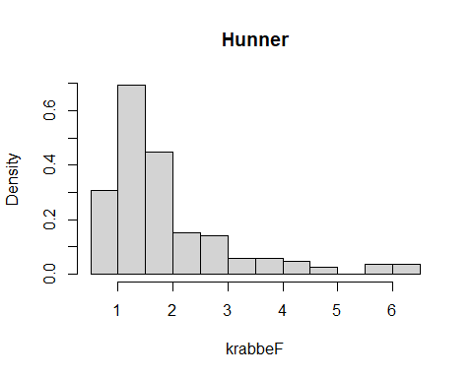

# Boxplot  
boxplot(krabbeM, krabbeF, names = c("krabbeM", "krabbeF"))

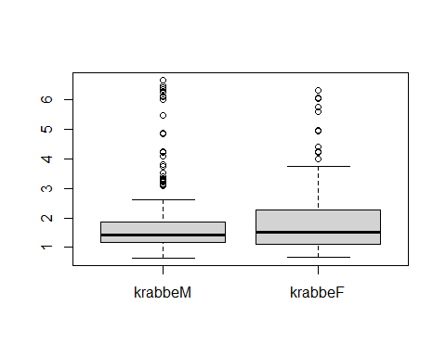

# normalplott:  
qqnorm(krabbeM, main = "hanner")  
qqline(krabbeM, col = "red")

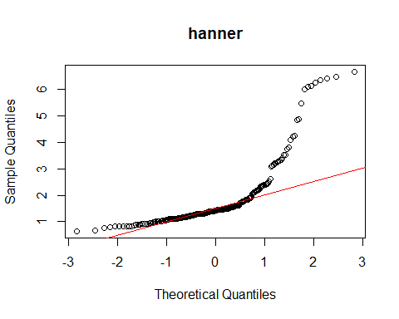

**Del 3:**

Mean in cm: 1.8077

Mean in mm: 1.8077 * 10 = 18.077

2.

IQR = Q_3 – Q_1

IQR_hann = 1.8469 – 1.1565 = 0.6904

IQR_hunn = 2.2506 – 1.1193 = 1.1313

3.

Ulik spredning men ganske likt sentrum.

4.

Verdiene ser ikke normalfordelte ut siden dataene fordeler seg mot venstre og legger seg skrått mot høgre i histogrammet. Blir lite bjelleforming her. I normalplottet blir heller ikke dataene likt fordelt inn mot sentrum.